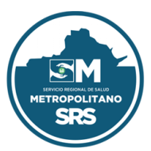Servicio Regional de Salud Metropolitano

En el mes de abril 2024 no tuvimos empleados contratados.

